目 錄

一、Prerequisite 3

二、SQL Server 資料庫建置 4

三、後端:新增IIS站台及佈署 5

四、前端:新增IIS站台及佈署 10

# 一、Prerequisite

[Dot Net Core 3.1 sdk](https://dotnet.microsoft.com/download/dotnet-core/3.1)

[Dot Net Core Hosting Bundle](https://dotnet.microsoft.com/download/dotnet-core/3.1)

IIS 8.0 or later

[IIS URL Rewrite](https://www.iis.net/downloads/microsoft/url-rewrite)

發佈檔案

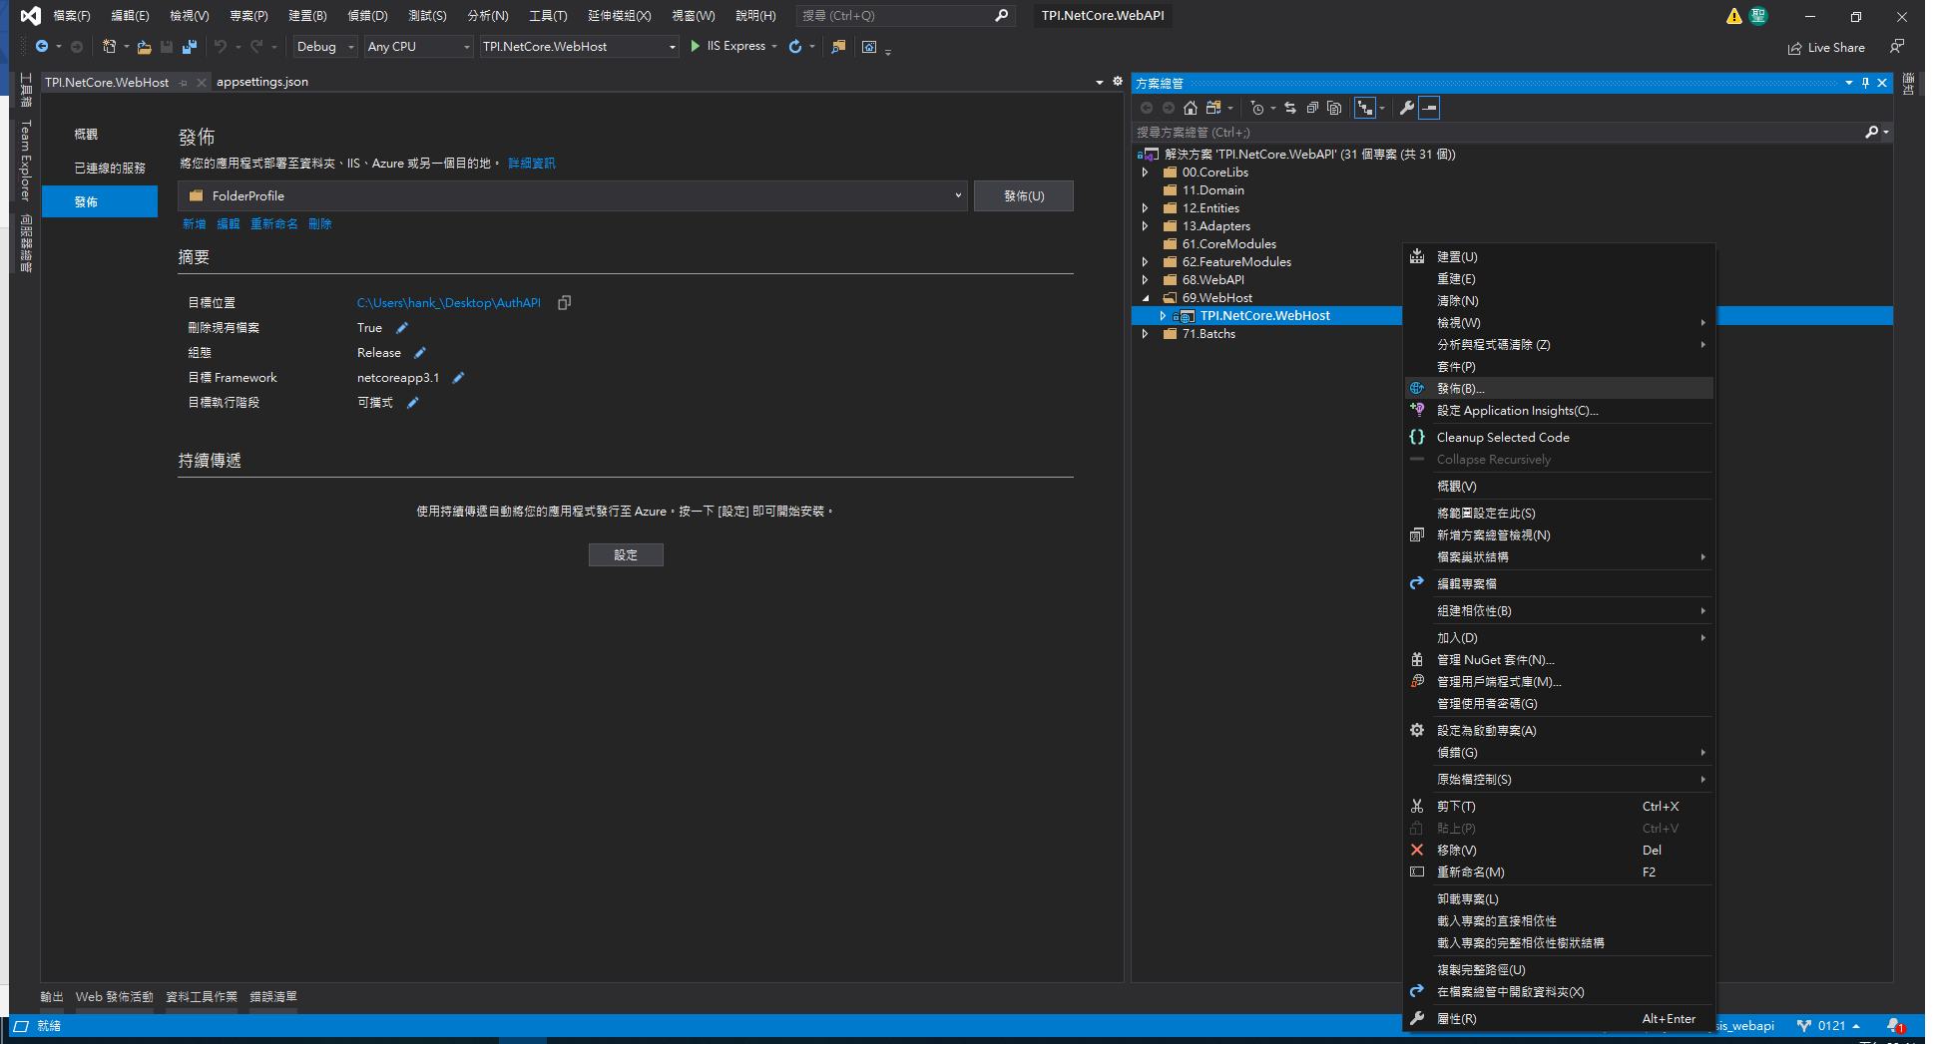

# 二、SQL Server 資料庫建置

Step0.確認DB是否已建有資料庫，及使用者是否已存在：

若資料庫已經存在，可直接跳至Step2，若無則由Step1開始。

若資料庫與使用者均已建立，則可由Step3開始。

Step1.建立eBiz資料庫：

登入SSMS 開啟 eBiz.Database.sql，修改FileName檔案路徑，執行指令，即可建立eBiz 資料庫。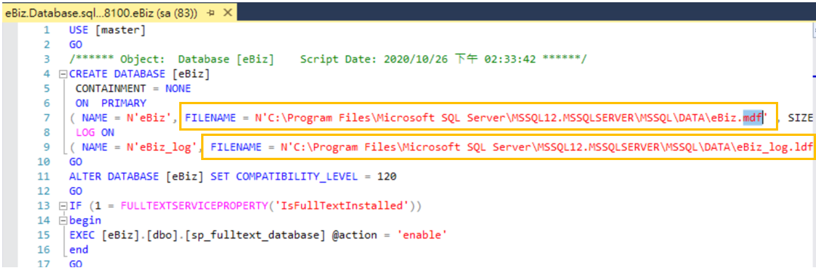

Step2.建立使用者：

依序執行 eBiz.User.sql, dbo.Sequence-ReceiveNo.Sequence.sql, dbo.sp_ResetReceiveNo.StoredProcedure.sql 設定使用者及進件編號流水號。此處自行設定使用者名稱，及登入密碼。

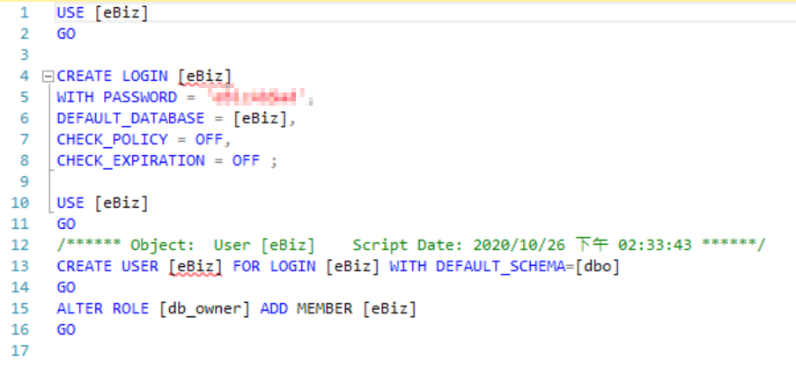

Step3.建立進件編號重設排程：執行eBiz.Job_ResetReceiveNo.sql。

Step4.建立資料表：執行ebiz.Schema.sql。

Step5.設定初始資料：執行ebiz.InitialData.sql。

# 三、後端:新增IIS站台及佈署

此部分步驟為：新增IIS站台>佈署站台>測試。

Step0.更新後端的App Settings Json：

將專案(後端)中appsettings.json檔案開啟，並將ConnectionStrings連接字串設定為欲連接的DB資訊。

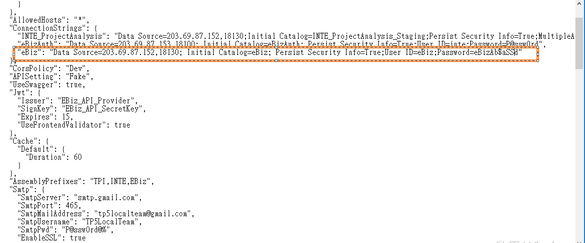

Step1.新增站台:

對左側清單站台按右鍵，選擇新增網站。

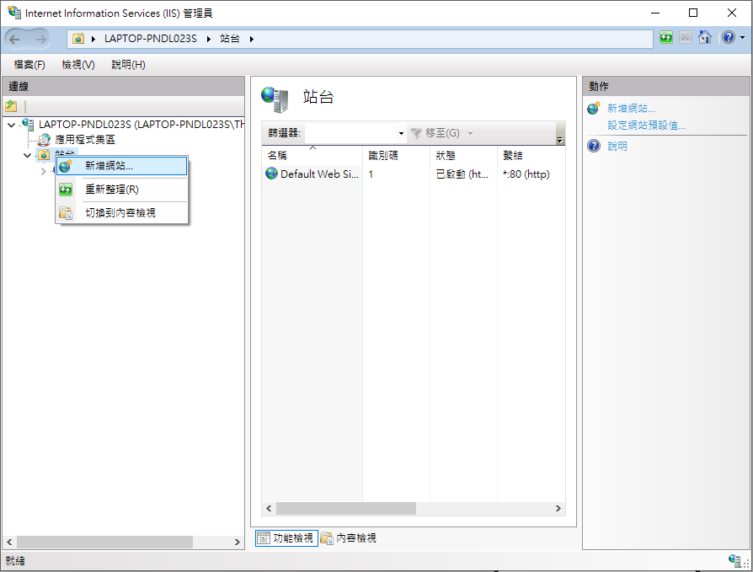

Step2.輸入站台名稱(名稱自訂)，並建立網站實體路徑：

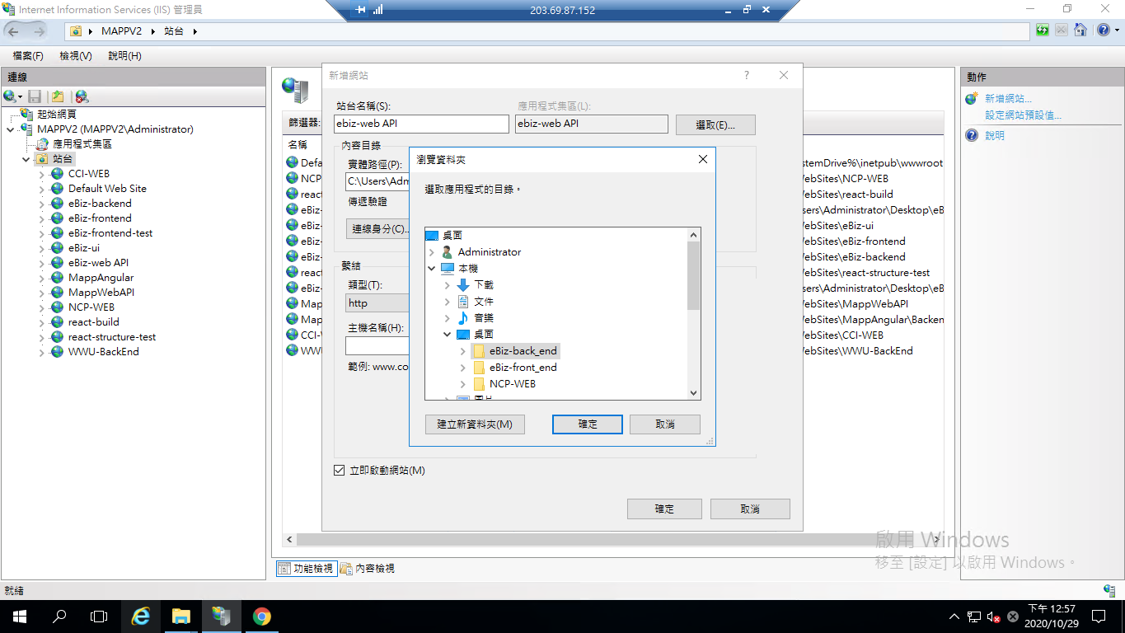

Step3.設定網站port，請確認此埠號未被使用，並可由外部呼叫：

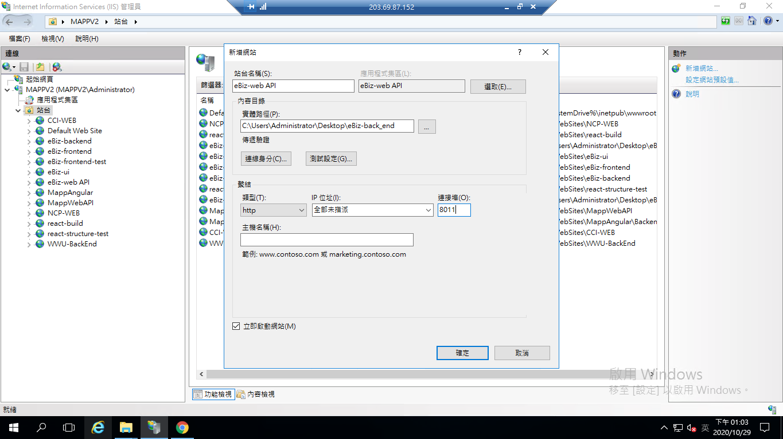

Step4.按下確定後即可看到站台已新增左側選單：

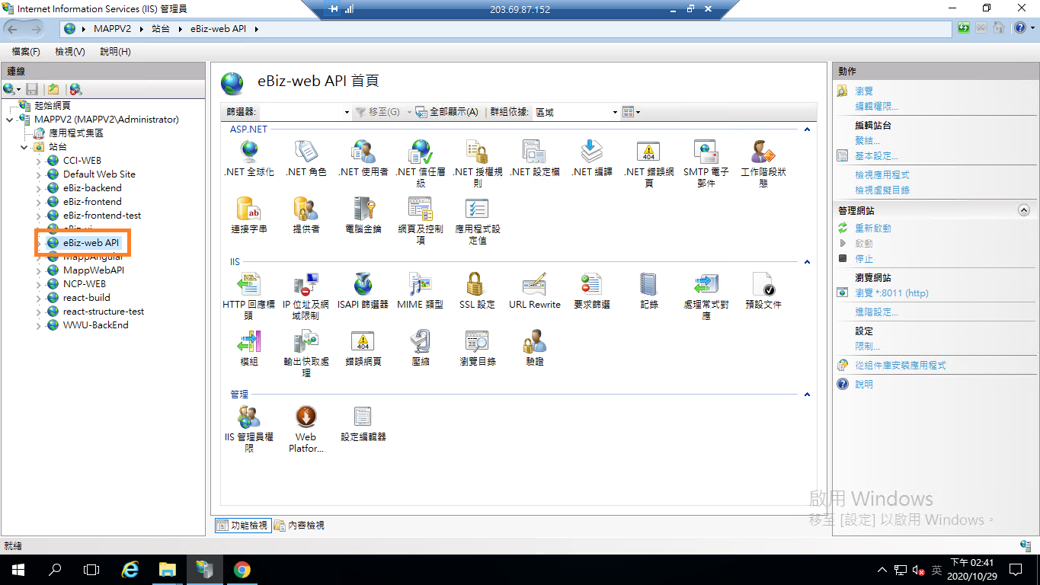

Step5.佈署站台：

由左側選單對站台按下右鍵選擇瀏覽，開啟實體資料夾：

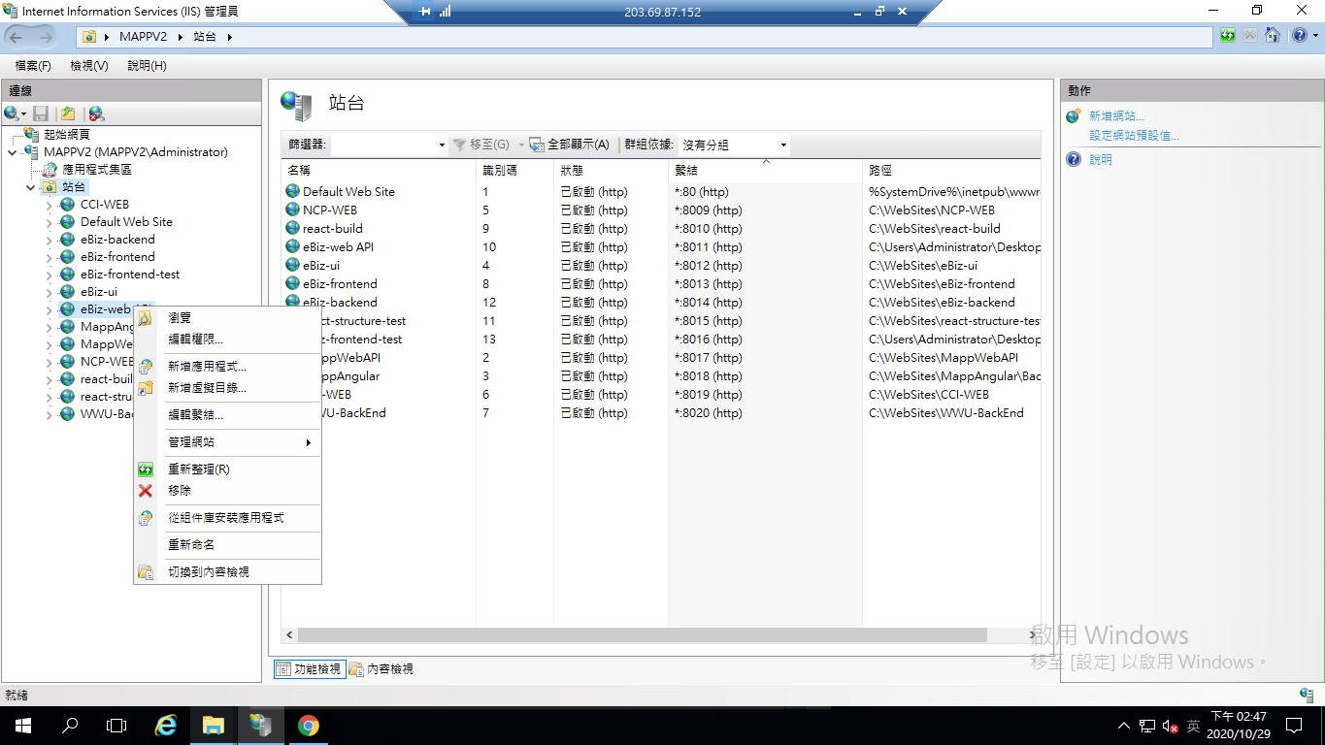

Step6. 建議可先備份上一次發佈檔案，將發佈檔案貼上，並重新啟動網站：

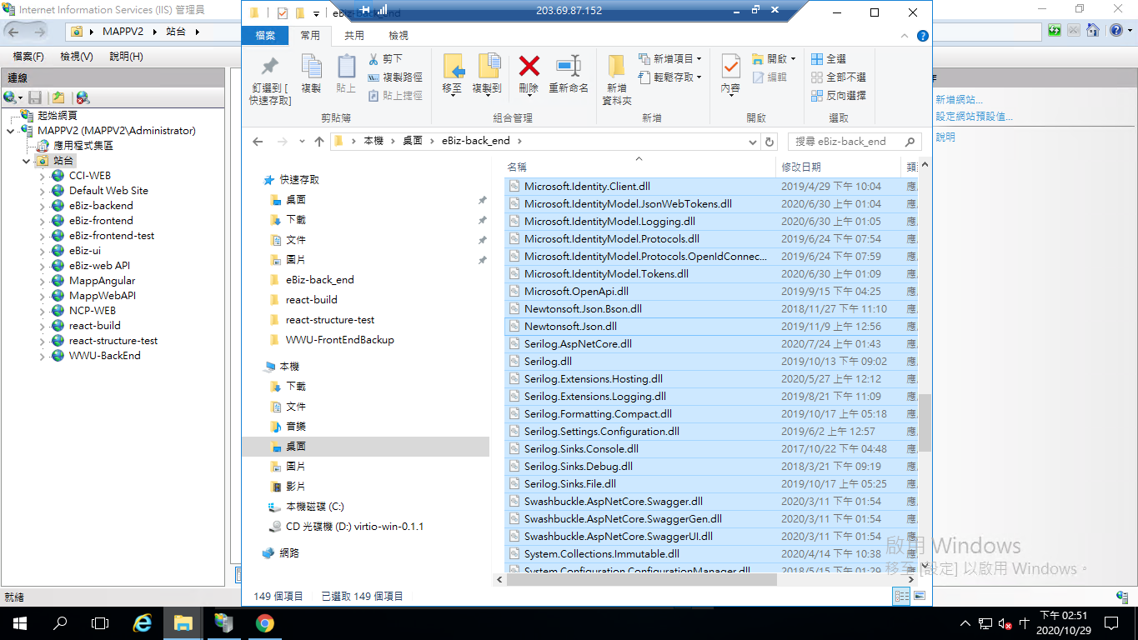

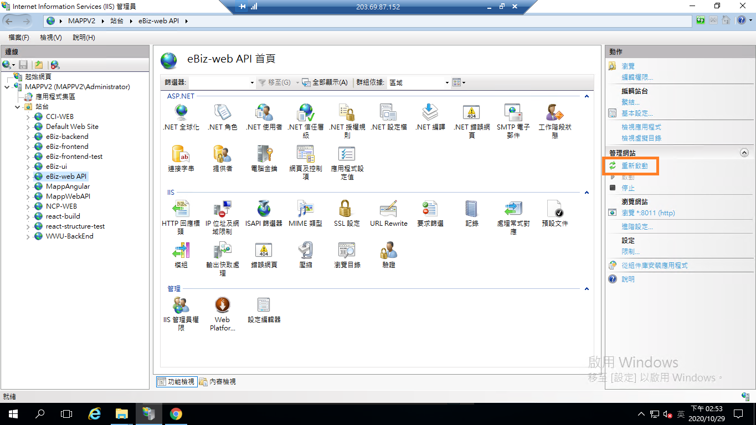

Step7. 測試Web API：

確認Web API運作正常，Response有連到預設連接DB的對應資料。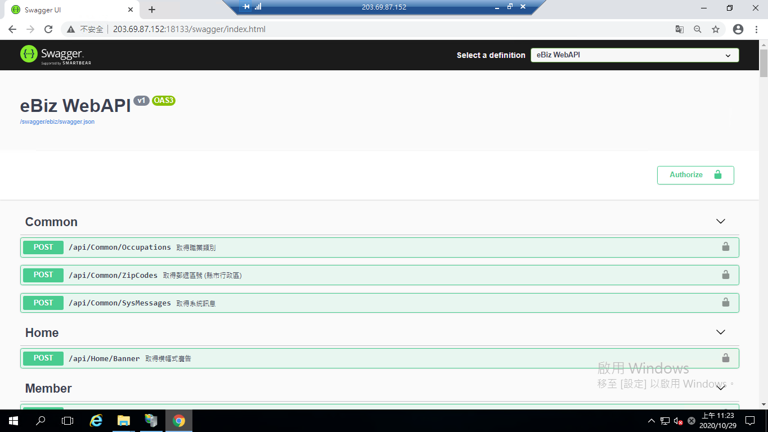

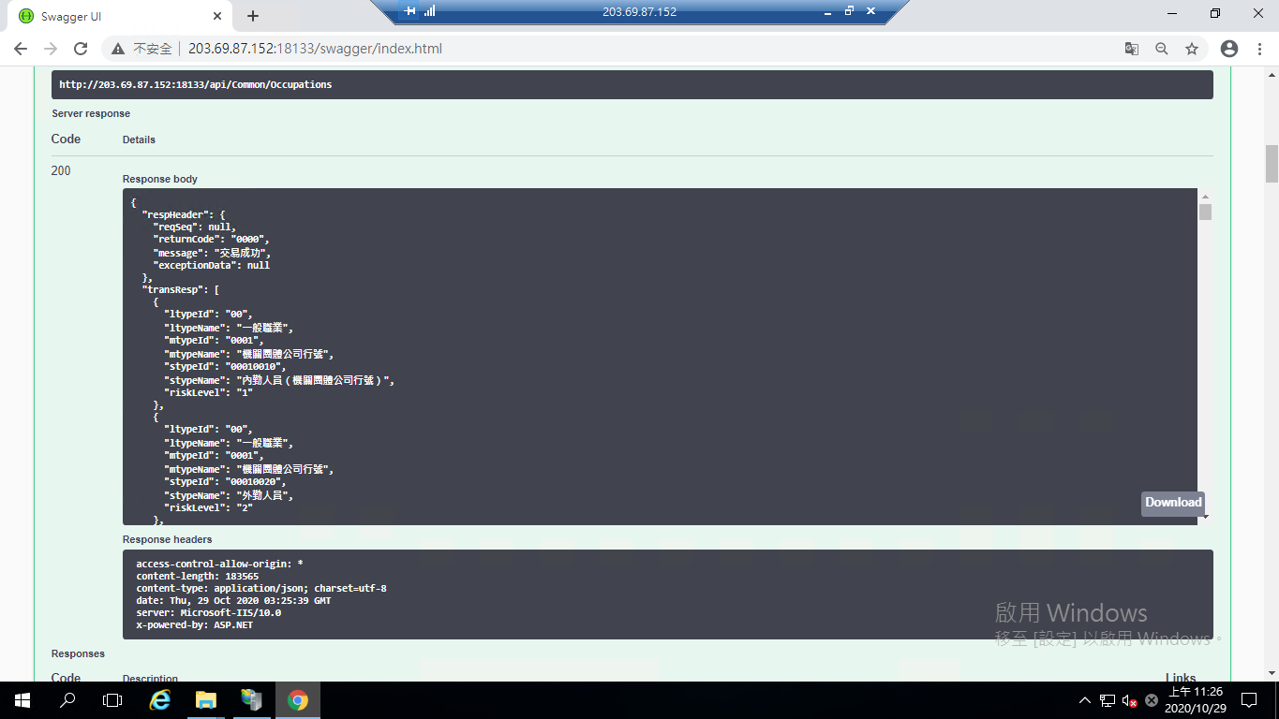

# 四、前端:新增IIS站台及佈署

此部分步驟為：新增IIS站台>佈署站台>測試。

Step0.更新前端的ApiUrl：

將專案(前端)中package.json檔案開啟，並將apiUrl連接網址設定為欲連接的Web資訊，以npm指令建置佈署檔案。

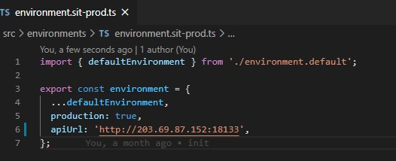

Step1~ Step6.新增與佈署前端站台

此處可重複「三、後端:新增IIS站台及佈署」Step1~ Step6.步驟。

Step7.測試網站：

確認網址連接開啟正常。

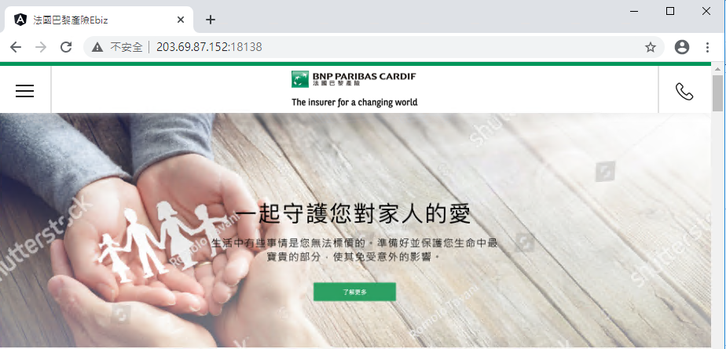

確認頁面功能運作正常。

